浙江中一检测研究院股份有限公司职业卫生网上公开信息表
单位名称 | 浙江新和成特种材料有限公司
单位地址 | 杭州湾上虞经济技术开发区纬五路32号 | 联系人 |  | 刘爽
项目名称 | 浙江新和成特种材料有限公司年产 15000 吨纤维级聚苯硫醚（PPS）建设项目、厂区罐区建设项目及公用工程车间煤粉锅炉建设项目职业病危害控制效果评价
技术服务项目组员名单 | 王文燕、纪燕平、井瑜
现场调查时间 | 2022.10.16
现场调查技术人员 | 查平、高真真 | 企业陪同人 | 刘爽
现场调查图像证明 | 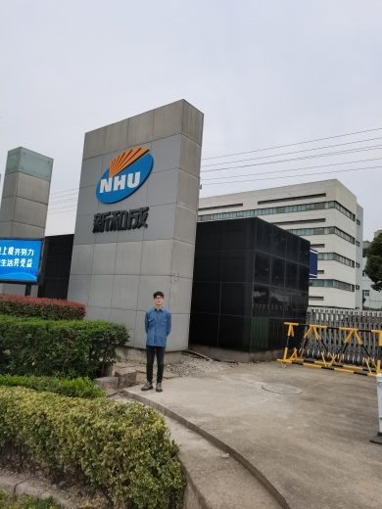
现场采样、检测时间 | 2022.10.25-27
现场采样、检测人员 | 查平、高真真、纪燕平、柳晓静、刘丽、李丹霞 | 企业陪同人 |  | 刘爽
现场采样、检测图像证明 | 